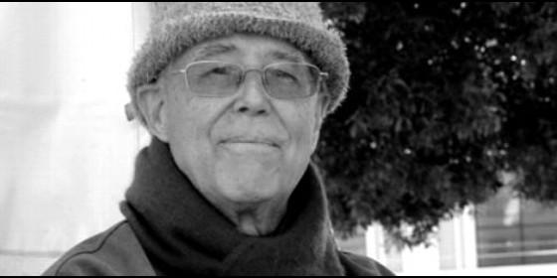

Mons. Gonzalo López Marañón

"Por su legado de compromiso con los empobrecidos y su lucha por la justicia"

Ecuador entero rinde gratitud al ejemplar misionero y obispo Gonzalo López Marañón

El puente sobre el río Aguarico, en la ciudad de Nueva Loja, llevará su nombre
Equipo Iglesia de A Pie, 05 de junio de 2016 a las 20:01
Acuerdo aprobado casi por unanimidad, 113 votos a favor y una sola abstención, de 114 asambleístas presentes, miembros de todas las tiendas políticas
(Equipo Iglesia de A Pie).- "Respondiendo a la solicitud de diversos movimientos sociales y comunitarios de todo el país, el Dr. Armando Aguilar representante de la provincia de Sucumbíos en la Asamblea Nacional del Ecuador, mocionó ante la Cámara Legislativa la aprobación del presente acuerdo. Este fue acogido casi por unanimidad, 113 votos a favor y una sola abstención, de 114 asambleístas presentes, miembros de todas las tiendas políticas. Lo cual considerando la aguda polarización de fuerzas que se vive, es sin duda un muy destacable hecho. El Ecuador entero rinde gratitud al ejemplar misionero. "Equipo Iglesia de a pie"

República del Ecuador
Asamblea Nacional
El Pleno
Considerando:
Que: Mons. Gonzalo López Marañón sirvió como pastor en la Iglesia de San Miguel de Sucumbíos (ISAMIS) durante 40 años (1970-2010), primero como Prefecto Apostólico y luego como su primer Obispo, buscando un modo de ser iglesia según lo entiende el Concilio Vaticano II y el magisterio de la Iglesia Latinoamericana.
Que: Ese nuevo modo de ser Iglesia se ha caracterizado por la apertura y participación de todos y todas, tendiendo a la liberación integral de hombres y mujeres, con su propia cultura, que está enraizada en el pueblo y en la iglesia que evangeliza y se esfuerza por dar testimonio siempre de su opción por la vida en todos sus niveles.
Que: Mons. Gonzalo López Marañón acompañó a las migraciones de colonos provenientes de todas partes del país a la zona petrolera en búsqueda de trabajo y mejores días forjando pueblos e instituciones desde el año 1970 y promovió la fundación de la Provincia de Sucumbíos y el desarrollo de toda la región Amazónica.
Que: Cumpliendo el compromiso con el Estado ecuatoriano de ir creando fronteras vivas en una zona que había sido históricamente marginada, creó instituciones educativas con internados estudiantiles pioneras en la zona como son los Colegios Pacífico Cembranos de Nueva Loja, San Miguel de Puerto el Carmen, la Merced de Santa Bárbara, el colegio a distancia Juan Jiménez, el colegio intercultural bilingüe ABYA-YALA, el Instituto Tecnológico Superior CRECERMAS en Lago Agrio, así como también creó centros de protección para niños, niñas y adolescentes en situación de riesgo y/o abandono e infraestructura de salud como subcentros, dispensarios médicos, botiquines, etc. De igual forma contribuyó con infraestructura de vialidad y creó el proyecto comunicacional de Radio Sucumbíos.

Que: En situaciones trágicas del Nororiente ecuatoriano por efectos del terremoto sufrido por la población en el año 1987 y posteriormente por la aplicación del Plan Colombia con el drama de los refugiados colombianos, Monseñor Gonzalo López Marañón contribuyó decididamente con el estado ecuatoriano para paliar la crisis humanitaria producida con los damnificados del sismo y refugiados colombianos respectivamente.
Que: Monseñor Gonzalo López Marañón, promovió la organización popular y el fortalecimiento institucional en la búsqueda del cumplimiento de los derechos económicos, sociales, políticos, culturales y ambientales de la población con la creación del Comité de Derechos Humanos del Nororiente, con la creación y acompañamiento de las organizaciones Populares: Jatun Comuna Aguarico, Apafano (Asociación de Padres de Familia del Nororiente), Ucano (Unión de Campesinos del Nororiente), Federación de Mujeres de Sucumbíos, Frente de Defensa de la Amazonia y promovió la Asamblea de la Sociedad Civil de Sucumbíos y la Asamblea Biprovincial de Sucumbíos y Orellana, para exigir la atención del estado a una zona históricamente explotada en sus recursos naturales y marginada del desarrollo económico y social.
Que: Cumplida su labor pastoral en Sucumbíos, después de su jubilación como obispo de la Iglesia Católica, Mons. Gonzalo López Marañón continuo su misión en Calunda, Diócesis de Luena, Angola, África el último año de su vida, y murió por causa de la malaria.
Que: Mons. Gonzalo López Marañón buscó siempre la unidad y la paz en medio de una realidad estratégica y compleja como es la provincia de Sucumbíos, dedicando lo mejor de sus energías a promover la toma de conciencia de la dignidad de todas las personas, la inclusión de pueblos ancestrales, negros y campesinos y su participación activa en las decisiones de la iglesia; la organización y lucha del pueblo para que sea sujeto de su propia historia; la pasión por lograr grandes ideales; la búsqueda de la integración de todos en un tejido social del que surja un pueblo nuevo sumando la riqueza de su diversidad y sus potencialidades; el diálogo como metodología constante para lograr consensos y tender puentes para restablecer la comunicación y la reconciliación.
Que: Finalmente, con su vida entregada hasta el final entre las personas más empobrecidas y excluidas, nos deja un inmenso legado que no debemos olvidar, sino más bien acoger agradecidos, su testimonio profético valiente y su alegría a toda prueba de "vivir y morir en misión".
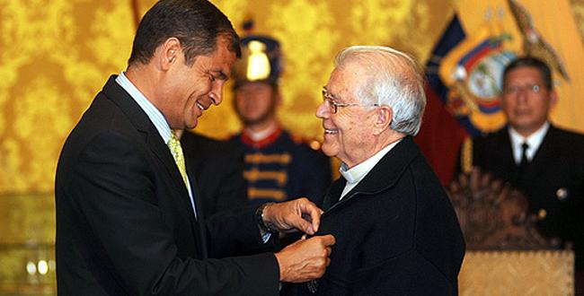
En ejercicio de sus atribuciones constitucionales y legales
RESUELVE
Artículo 1.- RENDIR HOMENJE PÓSTUMO A LA LABOR MISIONERA Y SOCIAL DE MONSEÑOR GONZALO LÓPEZ MARAÑON EN LA PROVINCIA DE SUCUMBÍOS, DURANTE MÁS DE CUATRO DÉCADAS.
Artículo 2.- Expresar a la Iglesia de San Miguel de Sucumbíos ISAMIS y a la Orden de los Carmelitas Descalzos en el Ecuador y el Mundo, nuestra nota de pesar por la muerte de Monseñor Gonzalo López Marañón, así como nuestro reconocimiento a su ejemplo misionero, solidario, sus auténticos valores cristianos, su fecunda vida y obra llevada en favor de las personas más empobrecidas.
Artículo 3.- Solicitar al señor Presidente Constitucional de la Republica, Ec. Rafael Correa Delgado, ponga el nombre de Mons. Gonzalo López Marañón, al puente sobre el Río Aguarico en la ciudad de Nueva Loja, como reconocimiento a la labor realizada por la Iglesia de Sucumbíos liderada por él, durante cuatro décadas.
Artículo 4.- Reconocer la obra misionera, pastoral y de compromiso social de Monseñor Gonzalo López Marañón en la provincia de Sucumbíos, como un legado de compromiso cristiano por la gente más empobrecida y su lucha por la justicia y la equidad en la tierra.
Artículo 5.- Enviar original de la presente Resolución al Vaticano a través de los canales diplomáticos del Ministerio de Relaciones Exteriores, para que sea conocida por el Papa Francisco.
Artículo 6.- Entregar copia original de la presente Resolución a los hermanos (as) misioneros (as) Carmelitas Descalzos y a todos y todas las personas integrantes la Iglesia de San Miguel de Sucumbíos ISAMIS, en acto público en la ciudad de Nueva Loja, cantón Lago Agrio, provincia de Sucumbíos.
Dado y suscrito en la sede de la Asamblea Nacional en el Distrito Metropolitano de Quito, hoy día diecinueve de mayo del dos mil dieciséis.


Lo Más Leído

